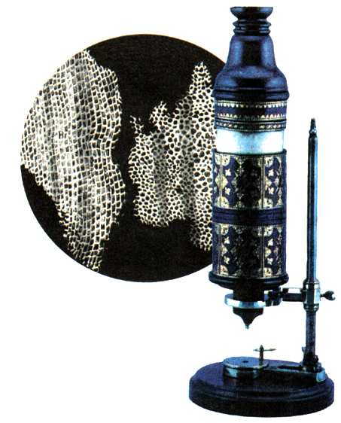
◎ 細胞的基本構造
- 三百多年前，英國科學家 ，用自製的顯微鏡觀察植物（軟木塞）的薄片，看到許多『蜂窩狀』且『中空』的小格子，就稱這些小格子為細胞。
- 『細胞學說』：生物是由 所構成的，是生物體的基本單位。
- 構成細胞的主要物質有 、 、 、 _________和 等。
- 細胞通常都很小，要用顯微鏡才能觀察到。
- 細胞的基本構造主要可分為『細胞膜』、『細胞核』和『細胞質』三個部份
（1）細胞膜：位於細胞的最外層，由磷脂質【一種脂質】和蛋白質構成，能控制細胞內外物質的進出。
（2）細胞核：『通常一個』，細胞核的外圍有 ，核內所含的染色質主要是由 所組成，是細胞的【生命中樞】。
（3）細胞質：介於細胞膜和細胞核之間，有多種胞器散布其間，如 、 _____________和 等。
（4）細胞壁：是【植物細胞】特有的構造，它位在細胞膜的外面，對植物細胞有【支持】的作用。
（5）葉綠體：【植物細胞】特有的構造，是植物進行 作用的地方。
（6）粒腺體：動、植物都有的構造， 可進行 作用，產生細胞所需的能量。
◎ 細胞中的各種構造，如：葉綠體、粒腺體、細胞核等，都有其負責的工作，為何不會互相干擾？
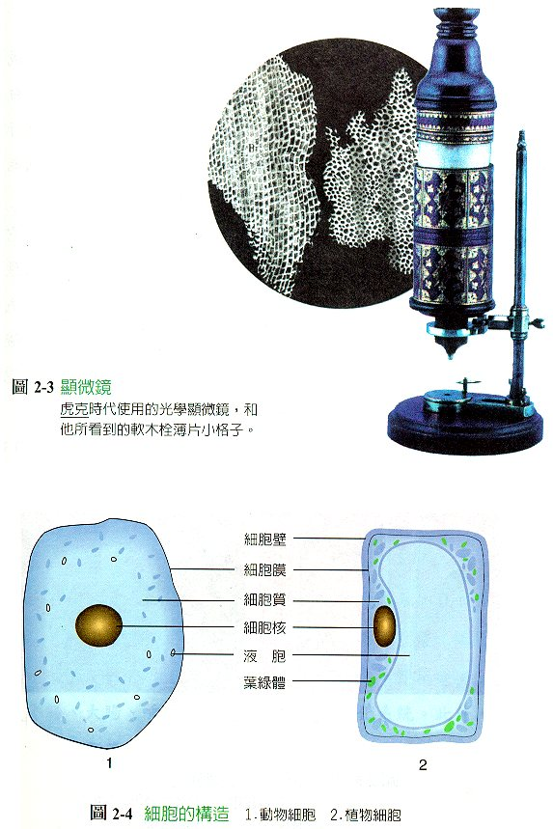

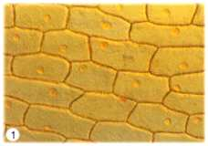
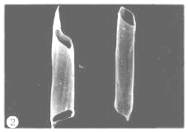
- 多細胞生物具有各種不同的細胞：
（1）植物表皮細胞排列緊密而扁平，具有 的功能。
（2）微管束細胞呈管狀，以利運輸 及 。
（3）動物的肌肉細胞細長，有【運動】的功能
（4）神經細胞則有很多突起，可以迅速【傳遞訊息】。

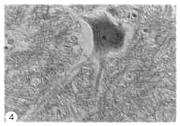
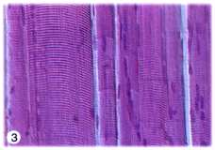
- 構成細胞的各種物質：
(1)水：由 和 兩種元素所組成，是細胞內含量最多的物質，通常佔_____ __，約佔人體重的三分之二。
(2)醣類：由 、 、 三種元素組成的化合物，又稱為 ，是細胞內供應能量的主要物質。
(3)脂質：由碳、氫、氧三種主要元素所組成，是細胞內各種膜的成份之一，如： 、 、 …等。
★ 醣類的氧化是細胞內能量的主要來源，脂質亦是細胞內供應能量的物質。
(4)蛋白質：是構成細胞質的重要物質，是由 所組成，它除了碳、氫、氧三種元素外，尚有氮和硫，目前所知胺基酸有 種。植物可以合成各種不同的胺基酸，但是人類和其他動物不能合成所有種類的胺基酸，因此必須由食物中獲得，稱為【必須氨基酸】。
(5)核酸：由碳、氫、氧、氮和磷等元素組成的。可分為去氧核糖核酸，即 和核糖核酸RNA兩種，他們是細胞內的遺傳物質，RNA負責傳遞DNA的訊息，以合成 。
【例題】
- 下列敘述何者錯誤？ (A)虎克以自製顯微鏡觀察軟木栓薄片，提出細胞學說 (B)多細胞生物的細胞間會分工合作 (C)眼蟲一個細胞的功能較小丑魚一個細胞的功能少 (D)多細胞動物的個體中有許多形態、功能不同的細胞，例如：表皮細胞—保護；神經細胞—傳遞訊息
- 凡是進出細胞的物質，均要通過細胞的門戶，此一門戶是指細胞的何種構造？ (A)細胞壁 (B)細胞膜 (C)細胞質 (D)細胞核。
- 以碘液染色洋蔥表皮細胞後，用顯微鏡觀察，除細胞壁外，還有哪一構造特別明顯？ (A)細胞核 (B)細胞質 (C)葉綠體 (D)沒有任何變化。
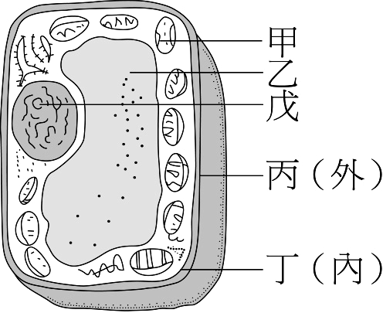
- 只有植物細胞才具備而動物細胞沒有，且可能可以形成生物化石的構造是下列何者？ (A)葉綠體 (B)細胞壁 (C)細胞質 (D)液胞。
- 附圖是植物細胞模式圖，下列敘述何者正確？ (A)丙可控制物質進出細胞 (B)使用亞甲藍液的主要目的是將乙染色 (C)戊內含有遺傳物質 (D)甲的主要功能是儲存養分
- 你認為虎克觀察軟木栓薄片時，所看到的蜂窩狀的小格子是細胞的哪一部分構造？ (A)細胞膜 (B)細胞核 (C)細胞質 (D)細胞壁
- 對於進出細胞的物質具選擇性的是細胞的何種構造？ (A)細胞膜 (B)細胞核 (C)細胞質 (D)細胞壁
- 植物表皮細胞呈扁平、不規則的形狀，其主要功能為： (A)保護作用 (B)支持作用 (C)光合作用 (D)蒸發作用。
- 細胞質內的構造大多有膜包圍，其用意何在？ (A)使其與外界隔離，具保護作用 (B)形成更小的細胞 (C)進行不同反應時能不互相干擾 (D)看起來不致太亂
- 要鑑別一個細胞是屬於動物細胞或植物細胞時，最簡單而有效的方法是依據下列何者來判斷？ (A)染色體數目 (B)細胞的大小 (C)細胞壁的有無 (D)細胞的形狀
◎ 構成個體的層次
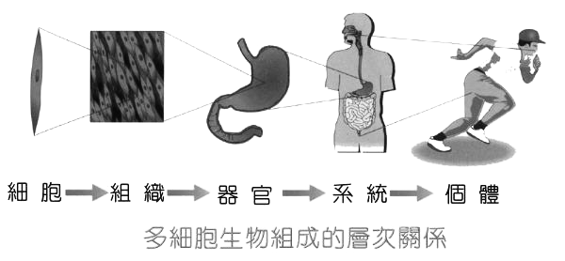
1. 組織：一種或數種【功能相同】的細胞集合在一起，形成組織。例如：
（1）胃表面的【上皮】組織是成層的扁平細胞構成。
（2）位於植物【根尖】和【莖頂】的 組織可不斷進行細胞分裂，使植物長大。
（3）位於根、莖、葉的 組織可運送水分、養分。
2. 器官：數種不同的組織又再集合一起，形成特定形狀的構造，構成器官。例如人類的胃臟由【上皮組織】、【肌肉組織】和其他數種組織構成。
3. 系統：在動物方面，功能相同的器官，又再聯合起來形成系統。例如 ：
(1)消化系統：由胃和口腔、咽、食道、小腸、大腸、唾液腺和胰臟等器官所形成。
(2)呼吸系統：由鼻、喉、氣管、支氣管和肺等器官所形成。
4. 所有的系統聯合起來形成一個生物體，人的【消化系統】、【呼吸系統】、【循環系統】和【神經系統】等構成一個機能完整的個體。
5. 植物體可分為 器官和 器官，根、莖和葉為營養器官，花、果實和種子與繁殖有關，為生殖器官。
6. 植物器官內的組織，可依其細胞的型態和生理機能而分類，例如分生組織位於根尖和莖頂，可以不斷進行細胞分裂；位於根、莖和葉內的輸導組織可輸送養分和水份。
- 人的口腔上皮細胞和葉的表皮細胞、保衛細胞比較。
 | 外 觀 | 葉綠體 | 細胞壁 | 細胞膜
人的口腔上皮細胞
葉的表皮細胞
葉的保衛細胞

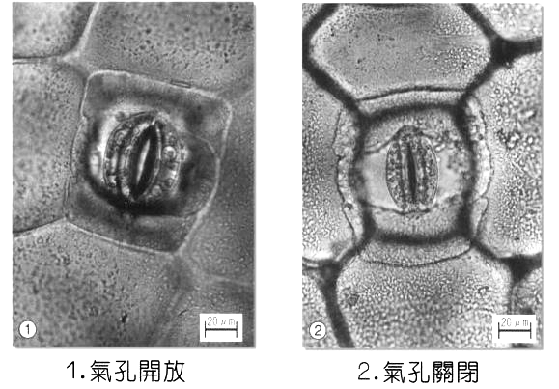

【例題】
- (A)榕樹、(B)細菌、(C)孑孓、(D)眼蟲、(E)蝴蝶；以上哪些生物有分工合作？ (A) ACE (B) ABC (C) CDE (D) BCD
- (甲)眼蟲、(乙)矽藻、(丙)珊瑚、(丁)水母、(戊)草履蟲；上述哪些沒有分工合作的現象？ (A)甲乙戊 (B)甲丙丁 (C)丙丁戊 (D)乙丁戊
- (甲)葉脈、(乙)蘋果、(丙)維管束、(丁)柚子樹；以上哪些在個體組成的層次上屬於「組織」？ (A)甲丙 (B)乙丙 (C)丙丁 (D)甲乙
- 下列何者在生物層次上最簡單？ (A)葉綠素 (B)葉脈 (C)榕樹 (D)莖。
- 下列何者是一個器官？ (A)一顆紅豆 (B)植物體內的維管束 (C)人體的口腔上皮 (D)人體的肌肉。
- 下列哪一種生物其單一細胞內所表現的生命現象種類最多？ (A)草履蟲 (B)水母 (C)孑孓 (D)人
- 下列哪一種生物組成層次中，沒有「系統」這個層級？ (A)人 (B)蜂鳥 (C)蜥蜴 (D)野牡丹
- 有關動植物器官或組織的組合下列何者是正確？ (A)花、果實、種子是植物生殖器官 (B)肺是動物呼吸組織 (C)胃是動物消化組織 (D)根、莖、葉是植物營養組織
- 動物個體與植物個體組成的差別在於植物缺乏哪一種層次？ (A)細胞 (B)組織 (C)器官 (D)系統
- 校園中『榕樹』個體組成層次(甲)細胞、(乙)系統、(丙)組織、(丁)器官、(戊)個體，正確的是： (A)甲丙丁乙戊 (B)甲丙乙丁戊 (C)甲丙丁戊 (D)甲丙乙戊

◎ 物質如何進出細胞
- 在正常情況下，物質的運動的方向是由濃度較 的地方往濃度較 的地方，這種現象稱為 ，是一種自然現象，不必藉外界力量即可發生。
- 如果有外界力量，如攪拌、風吹…等，則會加速擴散。
- 水、氣體等較【小】的分子可藉 作用通過細胞膜進出細胞，如： 、 ...等，又可稱為 運輸。
- 生物的 可控制細胞內外物質的進出；而較【大】的物質，則無法通過細胞膜，因此必須藉由細胞膜上的特殊 協助進出細胞，如： 、 ..等，又稱 運輸。
- 滲透作用：
（1）水通過細胞膜的擴散作用稱為 作用。
（2）生物細胞均有滲透現象，例如，把紅血球放入純水中，水即滲透進入紅血球，致使紅血球過度【膨脹】而破裂。

【例題】
- 下列有關葉子下表皮的「表皮細胞」和人體口腔「皮膜細胞」的比較，何者正確？ 表皮細胞有細胞壁；皮膜細胞沒有細胞壁 表皮細胞沒有細胞膜；皮膜細胞有細胞膜 表皮細胞沒有細胞核；皮膜細胞有細胞核 表皮細胞有葉綠體，皮膜細胞沒有葉綠體
- 細胞核具有下列何種功能？ 含有葉綠體可進行光合作用 含遺傳物質是細胞的生命中樞 具有支持作用可防止細胞變形 為氧化物質產生能量的主要場所
- 柯南利用顯微鏡觀察甲、乙兩種細胞的構造，甲為口腔皮膜細胞，乙為榕樹葉的下表皮細胞。根據觀察結果，下列敘述何者錯誤？ 甲細胞和乙細胞都是扁平的形狀 甲細胞無葉綠體，乙細胞具有葉綠體 用亞甲藍液染色後，兩者都可看到細胞核 由低倍鏡轉換成高倍鏡時，同一視野內甲或乙細胞的數目都變少
- 阿雄使用顯微鏡觀察葉的表皮細胞和人的口腔皮膜細胞，發現兩者不同的地方是在於細胞的下列何種構造？ 細胞膜 細胞核 葉綠體 液泡
- 下列四種構造中，何者屬於組織級的層次？ 葉脈 氣管 腎 雌蕊
- 表中是小強觀察動植物細胞的實驗紀錄，請你找出不適當的選項： 甲 乙 丙 丁
比較項目  觀察結果  細胞種類 | 細胞核 | 細胞壁 | 葉綠體
甲、葉的保衛細胞 | ＋ | ＋ | ＋
乙、人的口腔皮膜細胞 | ＋ | － | －
丙、鳥類的卵細胞 | ＋ | － | －
丁、葉的表皮細胞 | ＋ | ＋ | ＋

（＋：表示有觀察到此構造，－表示沒觀察到此結構）
- 下列有關細胞的敘述，何者正確？ 動物體內的細胞皆呈球狀，而植物體內的細胞皆呈長方體狀 用亞甲藍液使細胞染色，主要是染細胞核而非染細胞質 在行有性生殖的生物體內，其精細胞、卵細胞和體細胞的細胞核並無差異 就單一細胞而言，鯊魚體內之細胞也比草履蟲的生理機能為多
- 下列生物的細胞，何者不具有分工合作的現象？ 水母 人 草履蟲 鯊
- 下列關於細胞的敘述，何者錯誤？ 動物細胞一定有細胞膜 植物細胞一定有細胞壁 植物細胞一定有葉綠體 植物細胞一定有細胞膜
- 下列敘述何者正確？ 植物細胞具有細胞壁、細胞質、液泡 動物細胞具有細胞膜、細胞核、葉綠體 根、莖、葉、花為植物營養器官 水母屬單細胞生物

